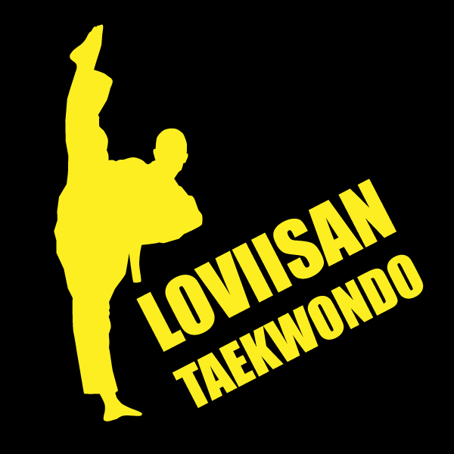

# Budo Nord Open Loviisa 2016

# Taistelijan Maljat

***Juniori tyttö Vanessa Vähätiitto, Keravan TKD***

***Juniori poika Felipe Pöyhönen, Helsingin TKD***

***Kadetti tyttö Emilia Nordenswan, Helsingin TKD***

***Kadetti poika Joona Lehto, Naantalin TKD***

***Liiga nainen Chahrazed Boughara, Malmin TKD***

***Liiga mies Mirzaei Bardi, TU11***

***Paras tuomari Veli-Pekka Saajo***

***Paras Loviisalainen Toni Lahtinen (Aktian kiertopalkinto)***